Задание по ДПК для 21- 22 групп

Изготовление «Кофейной игрушки»

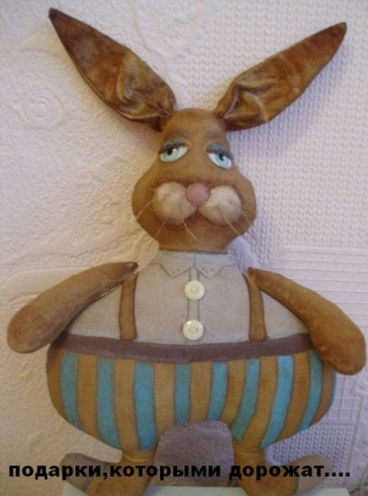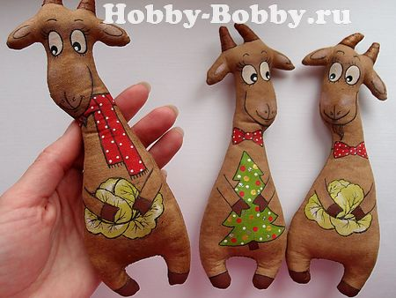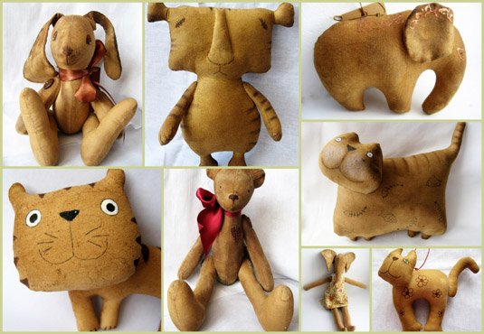
Материалы и инструменты для пошива кофейной игрушки:
Ткань: лен или хлопок (бязь, сатин,) однотонный.
Клей ПВА (канцелярский или строительный).
Кисть с жесткой щетиной.
Наполнитель холлофайбер или синтепон.
Ножницы, нитки для шитья, иголка, бумага, карандаш.
Кофе растворимый, корица, ванилин (по желанию).
Изготовление игрушки
- Рисунок эскиза 2-3 варианта;
- выбор наилучшего эскиза, детальная прорисовка в цвете.
- Увеличить эскиз в натуральную величину на другом листе для выкройки. Вырежьте выкройку.
- Обведите выкройку на ткане (не забудьте, припуск около 0,5-0,7 см. на шов).
- Вырезаем по выкройке ткань, две детали.
- Совмещаем две выкроенные детали и сшиваем петельным обметочным швом, не забудьте оставить отверстие для набивки.
- Плотно набиваем игрушку, уделяя особенное внимание ушкам и лапкам так, чтобы холофайбер был распределен по фигурке равномерно. Зашиваем отверстие потайным швом. Можно вовнутрь положить несколько кофейных зернышек, корицу, элементы от погремушек и пр.

Тонировка
- Готовим состав для тонировки, для этого 2 чайные ложки кофе заливаем 50 мл кипятка. По желанию можно добавить щепотку молотой корицы и/или ванилина, затем добавляем 2 чайные ложки клея ПВА и хорошо перемешиваем (чем больше в состав добавить кофе, тем темнее получится итоговый оттенок).
- Макаем кисть и слегка отжимаем ее. Тонируем игрушку. Старайтесь тонировать быстро, чтобы набивка игрушки не успела пропитаться Сушим фигурку феном или в подвешенном состоянии на батарее, или в духовке при температуре не долее 50 градусов.

Декорирование
- Для декора можно использовать акриловые краски, контуры по ткани или стеклу и керамике, гелиевые ручки, линеры, блестки, кружево, ленты, пуговицы, бусины и другие элементы, оказавшиеся под рукой.

